Caboraadsel 126

Opgave 1: Als ik vandaag 45 minuten nodig heb voor een rit die normaal maar 30 minuten in
beslag neemt en ik normaal 60 km/u rijd, hoe snel reed ik dan vandaag?
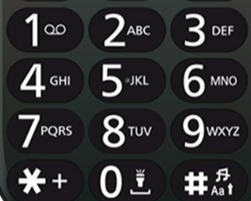
Opgave 2: We hebben een bericht verstuurd met een oudere gsm
aan 72256 7422776. Wie is deze persoon?

Opgave 3: 2 droedels.
1) 2)

Opgave 4: Bij elke foto hoort 1 woord. Zet voor of na elk bekomen woord hetzelfde woord en
je bekomt 5 nieuwe woorden. Welke 5 nieuwe woorden krijg je dan? (Prisma)
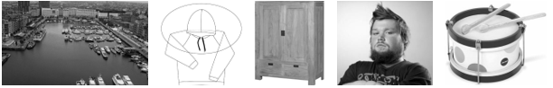

Opgave 5: Naar welke plaats in de provincie Antwerpen verwijzen onderstaande tips? (1 naam)
- Beginnen doe ik met de vijfde toon van de diatonische toonladder.
- Een deel van mij zijn zeehonden.
- En ik eindig op een zandhoogte nabij een moeras.

Opgave 6: Hierna 5 tips die moeten leiden naar een persoon. Geef zijn/haar naam.
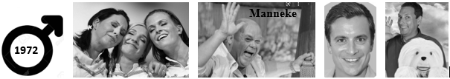

Opgave 7: Crypto
1. Drank verwant aan vuurwater. (10 letters)
2. Voormalig bidvertrek. (8 letters)
3. Muziekinstrument van een cent. (7 letters)
4. Het geluid van een snuffelaar. (9 letters)
5. Artistieke gier. (9 letters)

Opgave 8: Woordhakken. (vb. hak + staak tip: kleding kapstok)
a) snauwen + boos tip: ondeugend
b) aanwijzing + optocht tip: toekomstige hit
c) computertoets + wedstrijd tip: sport
d) klaar + vuistslagen tip: emoties
e) gewezen + druk tip: gekke bekken

Opgave 9: Hieronder 8 omschrijvingen (prisma) van 8 zevenletterwoorden. Met de middelste
letter van elk zevenletterwoord kunnen we de naam vormen van een sneetje
wittebrood en roggebrood met kaas daartussen.
Geef de 8 zevenletterwoorden (beginletter telkens dezelfde) en de te zoeken naam.
- gebouw voor het opslaan van goederen
- het overdreven nadoen van iemand om die persoon belachelijk te maken
- eenjarige tuinplant met trechtervormige bloemen
- op een onhandige manier bezig zijn
- omslachtig gedoe
- mooie dingen heel duidelijk laten zien
- laten blijken dat men zich tekortgedaan voelt, vooral door gezichtsuitdrukking
- voorwerp waarmee men een verstopte afvoer ontstopt
Opgave 10: Vervolledig: telkens de voorgaande letter(s) + 1 nieuwe letter. Geef alle woorden.
. Klinker.
. . Voegwoord.
. . . Dom persoon.
. . . . Niet graag, alleen omdat het moet.
. . . . . Onderdeel van een bokswedstrijd.
. . . . . . Geluid dat aan dat gerommel doet denken.
. . . . . . . Getal.
. . . . . . . . Aandoening van de bovenste luchtwegen die gepaard gaat
met vlekken.
. . . . . . . . . Gesprek.
. . . . . . . . . . Indianen.

Schattingsvraag en schiftingsvragen enkel opgeven bij een eerste deelname.
SCHATTINGSVRAAG: Geef 10 getallen uit de reeks van 1 tot en met 45 die zullen voor-
komen in de LOTTOTREKKING van WOENSDAG 16 maart 2022.
SCHIFTINGSVRAAG 1: Geef de som van de 6 lottogetallen van diezelfde trekking.
SCHIFTINGSVRAAG 2: Geef het reservegetal van diezelfde trekking.

Iedereen begint telkens met 100 punten. Voor elk fout antwoord worden 5 punten afgetrokken (behalve voor vraag 9 en 10: -1 punt voor elk fout woord, naam -5 punten).

Elk juist getal bij de schattingsvraag levert 2 punten op. Stuur de oplossingen uiterlijk tegen MAANDAG 14 maart 2022 naar:
Eric Jacobs - Bouw 14 - 9255 Buggenhout - eric-jacobs@telenet.be

